增量升级概要设计文档

修改记录
NO | 修改后版本号 | 修改内容简介 | 修改日期 | 修改人 | 审核人
1 | V1.0 | 创建全文 | 20160317 | 罗才干 | 高志伟、秦伟、  、董勇军、张春雷、李海燕、杨一中
2 | V1.1 | 补充活动图和服务端与小机接口设计 | 20160324 | 杨一中 | 高志伟、董勇军、张春雷、李海燕、罗才干

一、概要设计
本工程主要分为三大模块：版本管理模块，下载模块，安装模块。

基础框架图：
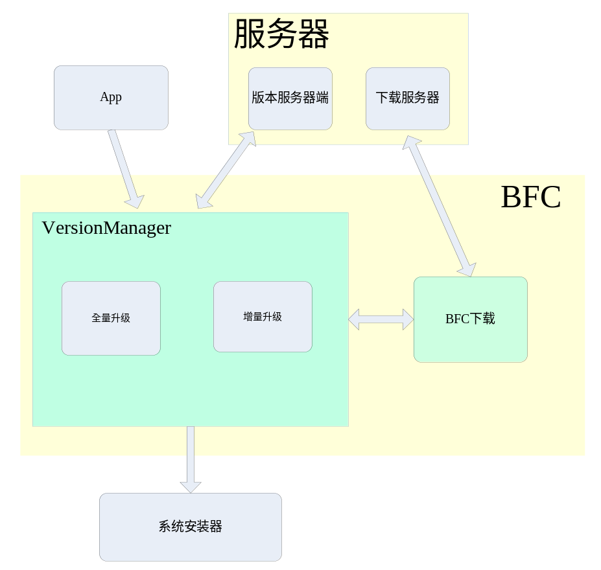
服务端用例图：
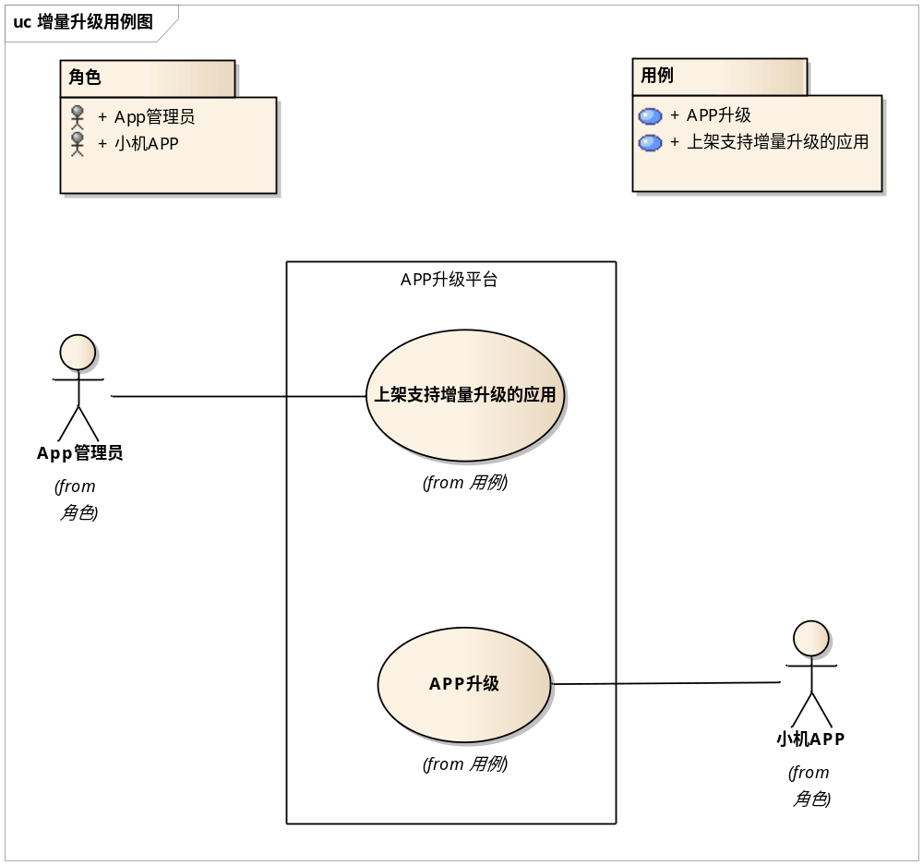
用例活动图：
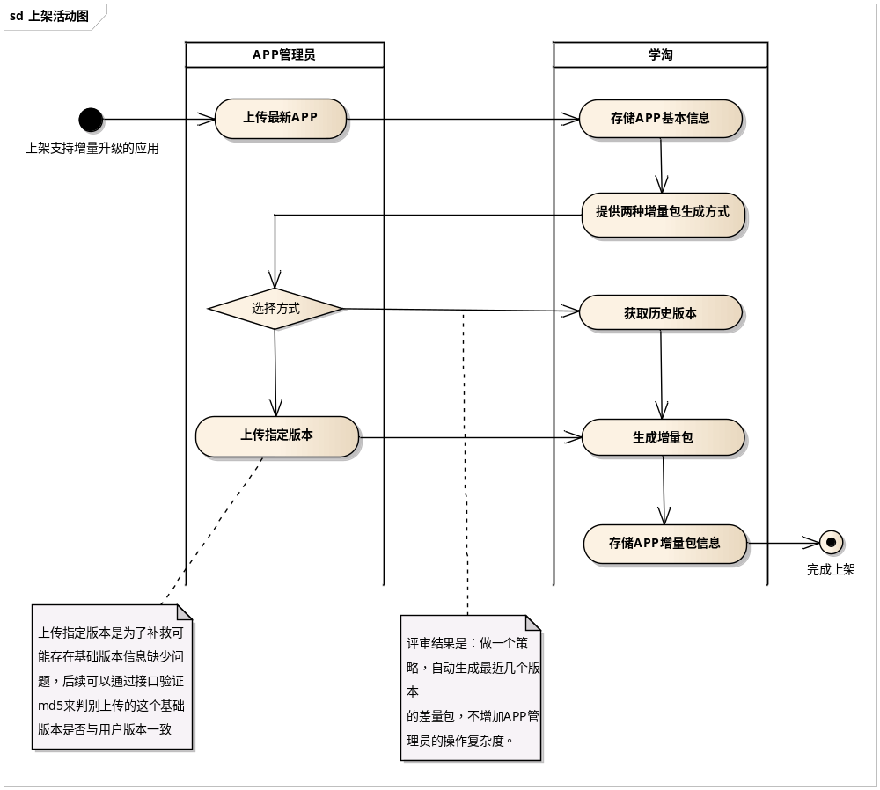
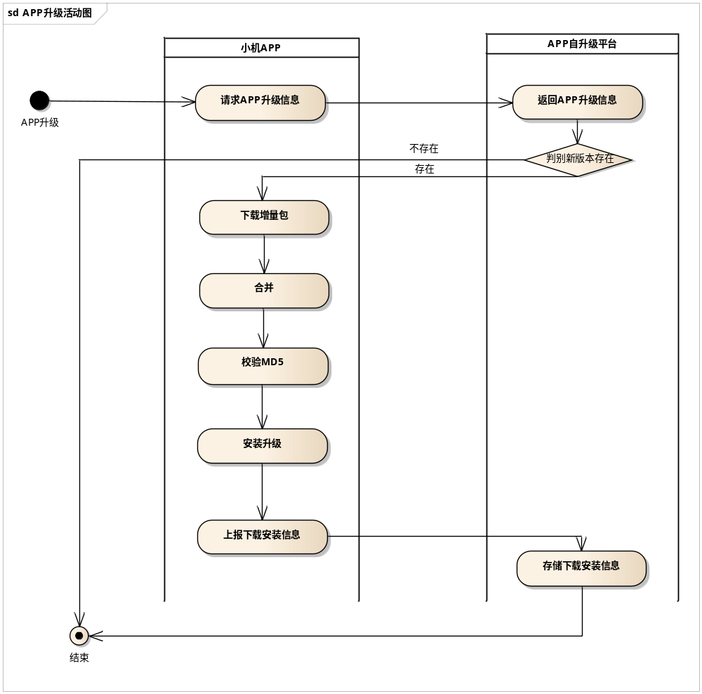

1.1版本管理模块
在BFC原有模块“VersionManager”基础上进行二次开发，保持原“版本更新”流程与交互方式不变，但为了兼容旧版本的APP，服务器需提供新的版本信息获取访问接口。
① 在向服务器查询并获取应用版本信息时，由服务器返回新版本信息，并在该信息中携带当前应用的升级方式（“全量升级”、“增量升级”）。
② 如果是“全量升级”方式，返回信息中需携带参数与原“全量升级”方式一致
③ 如果是“增量升级”方式，返回信息中还必须包括“增量升级”所需的必要参数(服务器中当前版本APK的MD5值，patch包下载链接及MD5,升级目标版本APK的MD5)。
④ 并且“增量升级”，需校验当前本地版本APK的MD5值与服务器是否一致。目的：验证本地所安装的APK与服务器一致，而非其他修改过的版本，若校验失败则不能进行差分合并过程，将改为“全量升级”模式。

1.2 下载模块
继续使用原有“VersionManager”所封装的BFC下载服务子系统来处理下载任务。
- 下载完成后以广播的方式通知应用（因为某些应用不允许静默安装，需用户手动触发）。
- 下载完成后需进行MD5校验，确保下载成功。

1.3 安装模块
1、保持原有“全量升级”安装流程与逻辑不变，即下载完成后调用系统安装器。
2、“增量升级”
① 差分合并：通过jni方式，调用本地so库，使用开源bsdiff工具来进行差分合并
② 校验新APK：合并完成后，再次进行MD5校验，验证合成的新APK的MD5值是否与服务器上一致，确保合并过程无差错。
③ 调用系统安装器，完成安装

二、详细设计

2.1详细流程
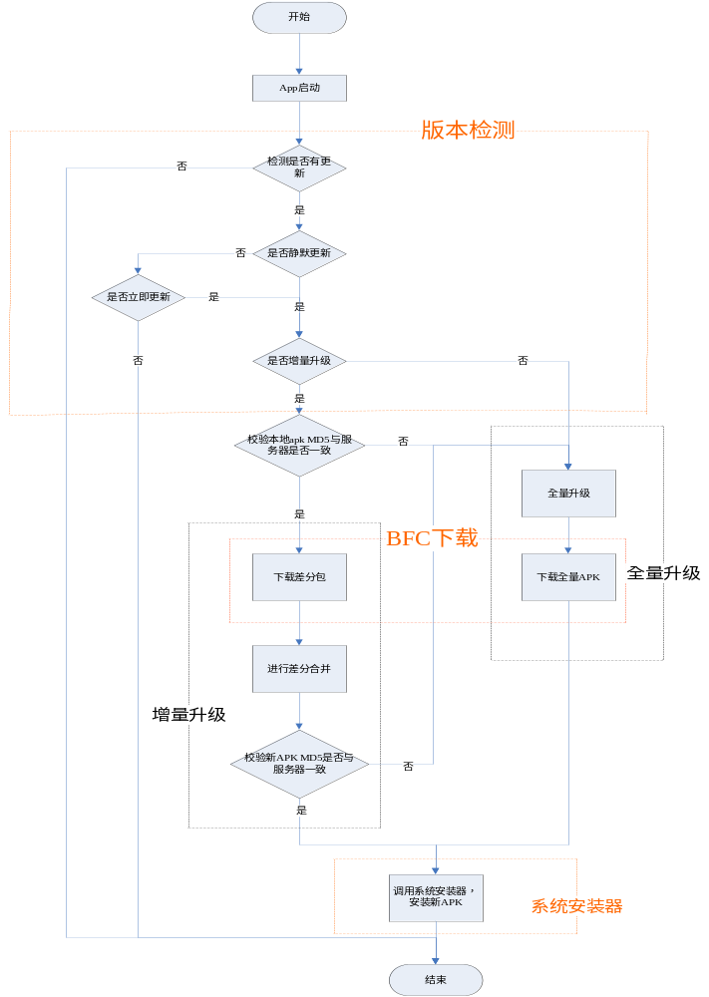

2.2主要类功能：
VersionManager ：版本管理核心类，维护下载管理器，管理新APK与差分包下载
PatchApkTask ：差分合并核心类，负责处理源APK与差分包合成新APK
PatchUtils：差分合并执行类，通过jni方式，调用本地so库，使用开源bsdiff来进行差分合并
PatchParam：增量升级必须的参数集合类
Md5Utils：进行MD5校验工具类
ApkUtils：APK工具类，用于获取源APK路径以及APK安装等

三、服务端与小机接口设计

3.1 图表说明
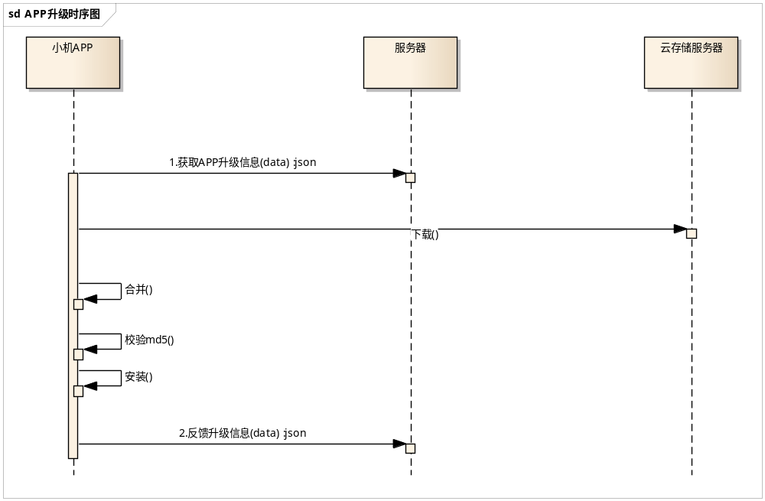

3.2 服务器接口说明
接口1.获取APP升级信息
正式服务器地址：
http://jiajiaoji.eebbk.net/appUpdate/apkInfoV2/getNewApkInfo
测试服务器地址：
http://test.eebbk.net/appUpdate/apkInfoV2/getNewApkInfo
接口参数：data
参数类型: json
请求方式: post
参数示例：
data:{
“deviceModel”:”M1000”,
“deviceOSVersion”:”v1.0”,
“machineId”:”M1XXXXXXXXX”,
“versionName”:”1.0”,
“versionCode”:1,
“packageName”:”com.eebbk.vtraining”,
“md5”:”XXXXXXX”
}
json参数说明：
参数名 | 说明
deviceModel | 机型
deviceOSVersion | 当前系统版本
machineId | 机型条码
versionName | 当前应用版本名
versionCode | 当前应用版本号
packageName | 当前应用包名
md5 | 当前应用的MD5值
返回类型:json
返回示例：
{
"data":
{
apkInfo:{
"apkIntroduce":"描述信息",
"apkSize":"13456",
"apkVersion":"2.0",
"apkVersionCode":2,
"id":1,
"updateInformation":"升级信息",
"tip":"版本提示信息",
"url":"http://file.eebbk.net/test.apk",
"md5":"xxxxxxxx",
"updateMode":2，
"patchAvailable":0
},
patch:{
"patchUrl":"http://file.eebbk.net/test.apk",
"patchSize":126
"patchMd5":"xxxxxxxx"
}
},
"stateCode":"0",
"stateInfo":"Success"
}
json参数说明：
参数名 | 说明
apkIntroduce | Apk描述信息
apkSize | Apk大小
apkVersion | 升级版本的版本名
apkVersionCode | 升级版本的版本号
id | 服务器资源id(需要回传)
updateInformation | 升级描述信息
tip | 版本提示信息
url | 全量包下载地址
md5 | 全量包Md5值
updateMode | 升级方式：2为普通提示升级 3静默升级
patchAvailable | 是否有增量包 0标识无 1标识有
patchUrl | 增量包下载地址
patchSize | 增量包大小
patchMd5 | 增量包Md5值
stateCode | 状态码 0标识成功
stateInfo | 状态描述信息

接口2.反馈升级信息
正式服务器地址：
http://jiajiaoji.eebbk.net/appUpdate/apkInfoV2/updateApkDownCountById
测试服务器地址：
http://test.eebbk.net/appUpdate/apkInfoV2/updateApkDownCountById
接口参数：data
参数类型: json
请求方式: post
参数示例：
data:{
“deviceModel”:”M1000”,
“deviceOSVersion”:”v1.0”,
“machineId”:”M1XXXXXXXXX”,
“versionName”:”1.0”,
“versionCode”:”1”,
“id”:1,
“newVersionName”:”2.0”,
“newVersionCode”:2,
“packageName”:”com.eebbk.vtraining”,
“stateCode”: "0",
"stateInfo":"Success"
}
json参数说明：
参数名 | 说明
deviceModel | 机型
deviceOSVersion | 当前系统版本
machineId | 机型条码
versionName | 当前应用版本名
versionCode | 当前应用版本号
packageName | 当前应用包名
id | 刚升级的资源id
newVersionName | 升级后的版本信息
newVersionCode | 升级后的版本号
stateCode | 升级状态
stateInfo | 升级异常信息
返回类型:json
返回示例：
{
"data":null,
"stateCode":"0",
"stateInfo":"Success"
}
json参数说明：
参数名 | 说明
stateCode | 状态码 0标识成功
stateInfo | 状态描述信息

3.3 状态码
状态码 | 描述
0 | 成功
2 | 后端服务异常
100 | 无参数或参数缺失
803 | 指定数据不存在
804 | 指定数据已存在

3.4 其它说明
1.服务端后续需要落实下增量包生成策略
2.小机端需要落实下上报的stateCode及stateInfo，方便问题定位

